**Atlas Socioeconómico de San Juan**

**Aportes e Integración con Proyectos Ambientales**

Jose Maraz1, Silvina Adarvez2, Viviana Oviedo3, Fátima Puigdengolas4, Diego Torrent5

1 Centro de Fotogrametría, Cartografía y Catastro - Facultad de Ingeniería - Universidad Nacional de San Juan. CEFOCCA. Laprida 1130 Oeste, CP:5400. Tel:(0264) 4204807 {jmaraz@unsj.edu.ar}

2 Municipalidad de Rivadavia. Dirección de Ambiente Municipal. Av. Lib. Gral. San Martín 5416 Oeste, CP:5400. Tel:(0264) 4204807 {adarvezsilvina@gmail.com}

3, 4, 5 Centro de Fotogrametría, Cartografía y Catastro - Facultad de Ingeniería - Universidad Nacional de San Juan. CEFOCCA. Laprida 1130 Oeste, CP:5400. Tel:(0264) 4204807 {voviedo, fpuidengolas, dtorrent}@unsj.edu.ar

**Resumen:** Por décadas, el Atlas Socioeconómico de San Juan, constituye una suerte de herramienta y producto a través del cual se puede consultar e interpretar las diferentes características de la provincia. Sin embargo, con el propósito de lograr una mejor y mayor funcionalidad para sus usuarios, el Atlas se está innovando mediante el desarrollo de servicios estándares de mapa, cambios en la escala de trabajo e integración con proyectos de organismos oficiales del Gobierno y de los municipios de San Juan.

Por tal motivo, este documento muestra los resultados de una experiencia concreta de integración y trabajo coordinado entre la Secretaría de Estado de Ambiente y Desarrollo Sustentable, la Dirección de Ambiente de la Municipalidad del Departamento Rivadavia y la Universidad Nacional de San Juan a través de la Facultad de Ingeniería y el Centro de Fotogrametría Cartografía y Catastro.

El trabajo se desarrolló en dos zonas del departamento Rivadavia, donde se relevó el arbolado público, principal componente de los denominados Bosque Urbano. Además de su localización, se censaron diferentes variables definidas en un modelo de datos sugerido por la SEAyDS, tales como especie, fuste, diámetro, raíz, inclinación, copa, etc. El trabajo se hizo con aporte de vecinos, estudiantes universitarios de biología, estudiantes del 5to año del colegio Integral y colaboradores municipales, pudiendo poner en práctica el concepto de participación ciudadana.

**Palabras Claves:** Bosque Urbano, Ambiente, Residuos Sólidos Urbanos, Geotecnología

1. **INTRODUCCIÓN**

El Atlas Socioeconómico de San Juan (ASESJ), aproximadamente desde hace 4 décadas, constituye un aporte concreto de la Universidad Nacional de San Juan hacia la comunidad en su conjunto. Desde sus versiones en formato papel, pasando por distintas alternativas digitales, hasta hoy en su versión WEB, siempre contribuyó con una amplia variedad de información temática georreferenciada asociada con aspectos sociales, económicos, productivos, culturales, históricos, climáticos, etc. de la Provincia de San Juan. Actualmente, el Atlas se encuentra en un proceso de innovación, orientado hacia la construcción de servicios en la nube, integración geotecnológica con programas o proyectos internos y externos, proponiendo nuevas opciones y mayor funcionalidad para los usuarios.

Puntualmente, el presente trabajo es un ejemplo de integración entre el ASESJ con Programas de la Secretaría de Estado de Ambiente y Desarrollo Sustentable (SEAyDS) y la Municipalidad de Rivadavia, ambos de la provincia de San Juan. En tal sentido, muestra un procedimiento específico para el relevamiento de eventos e información de interés asociados con el Arbolado Público (AP) y el Sistema de Recolección de Residuos Sólidos Urbanos (RSU) a los fines de abordar estrategias de gestión ambiental en el territorio.

Además, para realizar la experiencia tuvimos en cuenta no sólo los Programas con propósitos ambientales que tiene en ejecución la SEAyDS, tal es el caso de: Observatorio de Cambio Climático, Parque de Tecnologías Ambientales (PTA), Parque Industrial Tecnológico Ambiental Regional (PITAR) y los objetivos del Centro Ambiental Anchipurac, sino también el rol preponderante que juega cada municipio como ejecutor de muchas de las políticas ambientales que define el Gobierno de San Juan a través de la SEAyDS.

Un claro ejemplo de la coordinación que debe haber entre la SEAyDS y cada municipio, es lo establecido en la ley 824-l que declara de interés público la protección y conservación del arbolado público, la Ley 285-l complementa aspectos técnicos de la ley 824-l, la Ley 297-l escalafón de multas por violación de la ley 285-l, y la Ley 946-l establece el programa de forestación de San Juan.

1. **ÁREA DE TRABAJO**

Para realizar la experiencia seleccionamos dos barrios del Departamento Rivadavia. Esta selección, la hicimos básicamente teniendo en cuenta la conveniencia de las personas que iban a realizar el relevamiento y las condiciones de movilidad impuestas por la situación de COVID-19, ya que se trata de un aporte voluntario y colaborativo. Los barrios seleccionados fueron el Cooperarq 4 y el San Roberto.

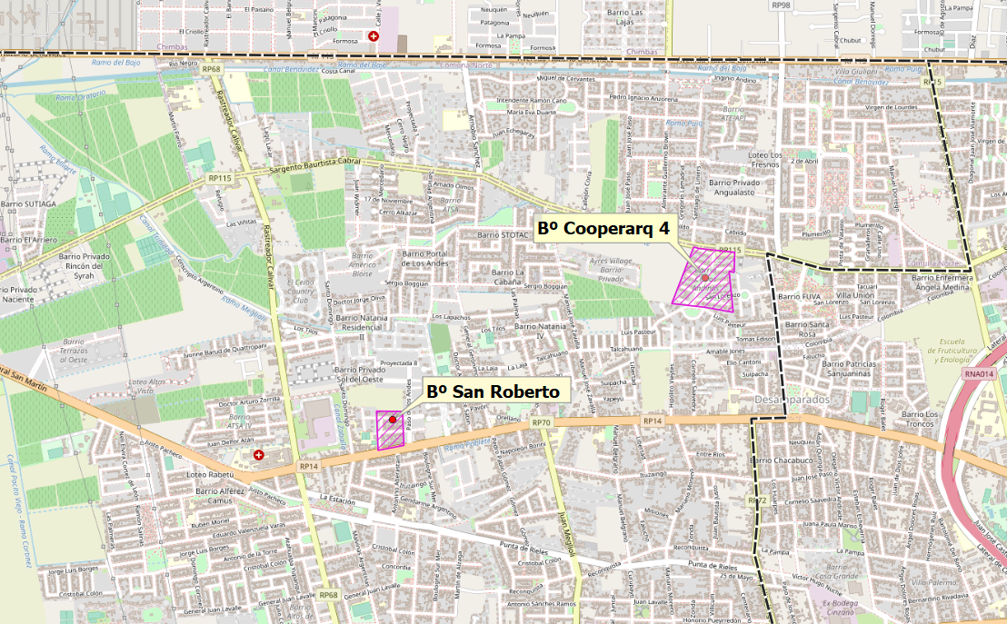

Figura 1: Zona de trabajo

1. **ARBOLADO PÚBLICO, SITUACIÓN**

Como el área de estudio está en el departamento Rivadavia, hicimos contacto con la Dirección de Ambiente de la Municipalidad, y a través de ella con el Consejo del Arbolado Público Municipal (CAPM)[1]. Este Consejo fue creado en mayo de 2021, en función de lo que establece la Ley Provincial N.º 7556.

De esta forma, son los municipios los que deben velar por la preservación y cuidados del arbolado público en coordinación con el organismo provincial que correspondiere, en este caso la Dirección del Parque de la Biodiversidad, que depende de la SEAyDS.

Oportunamente nos informaron en la SEAyDS, que al nivel Provincial se está trabajando en el inventario de bosques nativos y arbolado público, además de un Plan de Forestación Provincial, programas que están liderados por la SEADyS.

A través de diferentes consultas, encontramos que existe en ejecución un relevamiento del arbolado público para el área denominada Gran San Juan, el cual está financiado por el Consejo Federal de Inversiones (CFI). Además, nos informan que ese relevamiento, en algún momento será entregado a los municipios para que cada uno de ellos gestione el arbolado público a partir de la información censada.

Si bien no logramos conseguir el modelo de datos que se está usando en el trabajo financiado por el CFI, sí pudimos acordar ciertos criterios para que la información sea compatible cuando se requiera alcanzar integración de datos e información. Además, debemos tener presente que por parte de la municipalidad no existe ni se registra información de la gestión sobre el arbolado público.

1. **MODELO DE DATOS**

Para generar el modelo de datos hicimos ingeniería inversa, a partir de un listado que surge del Censo de arbolado público. Este modelo fue implementado en PostgreSQL/PostGis. A continuación se puede ver el diagrama ER donde están representadas las entidades y sus relaciones.

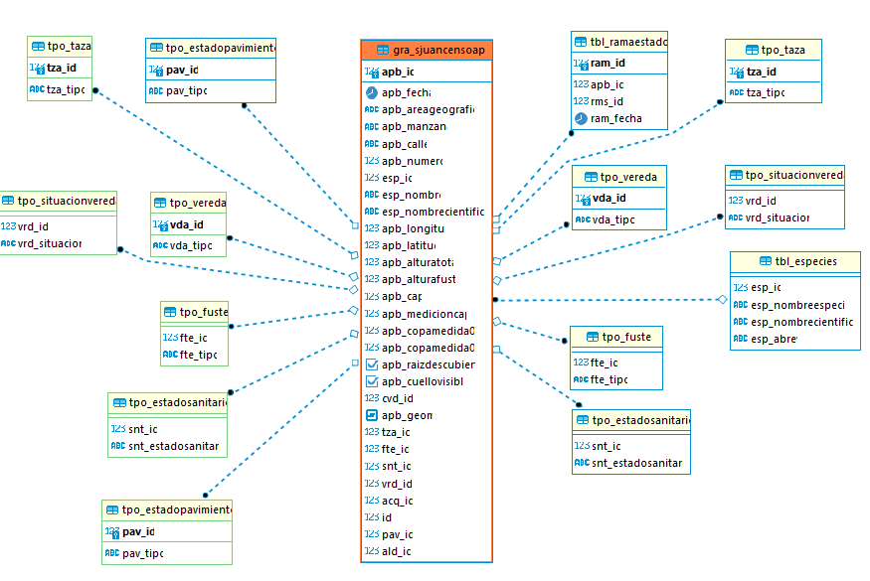

Figura 2: Diagrama ER para arbolado público

1. **INFRAESTRUCTURA TECNOLÓGICA**

Antes de continuar con los detalles de la solución propuesta, veremos algunos puntos vinculados con la conectividad y demás configuraciones que planificamos usar y que es necesario tener presente como parte de la solución, sobre todo si consideramos que estamos hablando de trabajos en terreno, donde los costos en la falta de previsión pueden ser muy contraproducentes.

Podríamos separar la infraestructura en dos componentes a saber.

* Infraestructura de comunicación: involucra al conjunto de redes de: datos, telefonía celular e Internet, que nos permiten el acceso a la información, ya sea para consumir servicios, registrar nuevos eventos o actualizar la información georreferenciada.. Es decir, que tuvimos en cuenta la conectividad interna y/o externa de:

- Municipalidad de Rivadavia

- UNSJ-CEFOCCA, lugar donde se desarrolla el ATSJ21.

- El Gobierno de San Juan, a través de la SEAyDS.

- Zona de trabajo.

* Aplicaciones:

- PostgresSQL/PostGis, sistema gestor de la Geodatabase.

- Geoserver: servidor de información espacial. Con esta aplicación generamos los servicios de mapa que disponibilizamos para el trabajo o como parte del resultado obtenido.

- QGIS, software libre para gestión e implementación de un GIS.

- QField, App para dispositivos móviles con Android.

- NextCloud, aplicación cliente-servidor para administrar archivos en la WEB. También cuenta con una versión para dispositivos móviles.

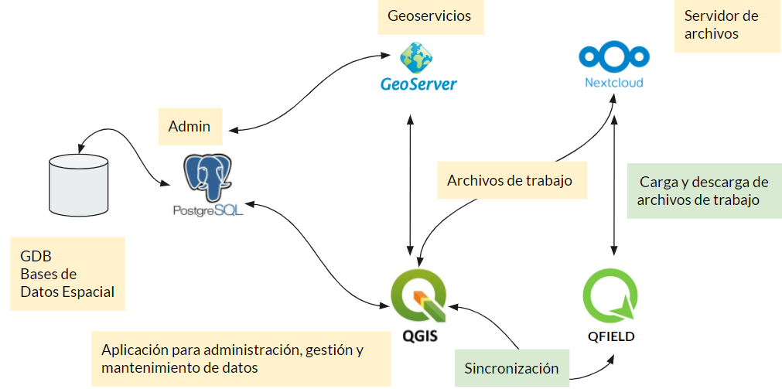

Figura 3: Esquema de Infraestructura Tecnológica

Además, programamos un serie de actividades de capacitación y transferencia, más un conjunto de instructivos. También hicimos ensayos en terreno. Esto fue muy oportuno para que los voluntarios evacúen sus dudas y nos sirvió para ajustar detalles operativos y de procedimientos al momento de censar.

1. **DATOS E INFORMACIÓN DE RELEVAMIENTO**

Teniendo el Modelo de Datos (MD) y definidas las aplicaciones, avanzamos en la generación de los archivos de trabajo y los procedimientos para realizar los ensayos en terreno y posteriormente el relevamiento propiamente dicho.

Formularios ABM para relevamiento

Para generar los archivos de trabajo generamos un proyecto base en QGIS. Ahí configuramos un formulario compuesto por 8 pestañas agrupadas según los datos, por ejemplo datos del día de relevamiento, ubicación, especie, datos biométricos, otros datos y estado de las ramas. A continuación mostramos cómo quedó el formulario con las dependencias y relaciones que resultaron del análisis.

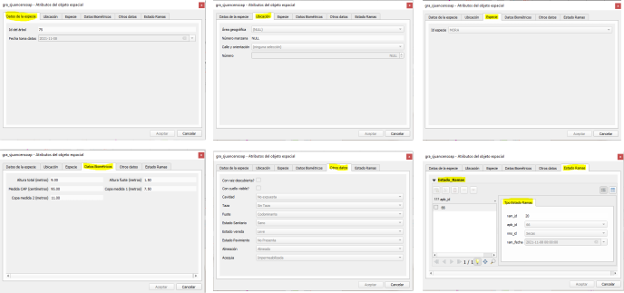

Figura 4: Formulario ABM para relevamiento de arbolado público

Posteriormente, el Proyecto Base lo trabajamos con la extensión QField Sync, de esta forma creamos los archivos de trabajo que publicamos a través de Nextcloud, que fue configurado previamente como servidor de archivos. En el servidor de archivos habilitamos usuarios con clave y contraseña para tener acceso controlado de los diferentes grupos de trabajo. Cada grupo podía acceder a su directorio para descargar los archivos y planificar el relevamiento en el sector previamente designado.

Ahora, a modo de ejemplo, se incluyen algunas pantallas de los dispositivos móviles que se utilizaron para el relevamiento. Tanto del servidor de archivos como la georreferencia de los eventos y la carga de los atributos.

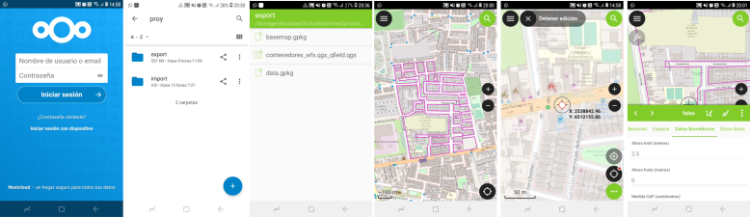

Figura 5: Ejemplos de pantallas de los dispositivos móviles

1. **FLUJO DE TRABAJO PROPUESTO**

Sumado a infraestructura que incluimos en el punto 6, enunciamos a continuación un conjunto de tareas ordenadas y relacionadas que planificamos:

1. Generar los archivos y servicios para el relevamiento.
2. Subir los archivos al administrador de archivos en la WEB.
3. Descarga de archivos en los dispositivos móviles.
4. Georreferenciar los eventos de interés.
5. Control y actualización de la información en el territorio.
6. Carga de atributos siguiendo las premisas de relevamiento.
7. Subir los archivos de relevamiento.
8. Descarga de los archivos desde el administrador de archivos
9. Sincronización para actualización en la Geodatabase
10. Verificación de servicios de mapa actualizados.

Para la generación de los archivos de relevamiento, hemos utilizado servicios de mapa WFS-T[2] y WMS[3] definidos a través de Geoserver y como origen de datos una base de datos espaciales administrada por PostgreSQL/PostGis. Además de los archivos .pgkg.

El siguiente flujo de trabajo muestra el proceso de trabajo empleado, desde la generación de los archivos de trabajo, pasando por el relevamiento de datos y finalmente su sincronización para la carga en la base de datos.

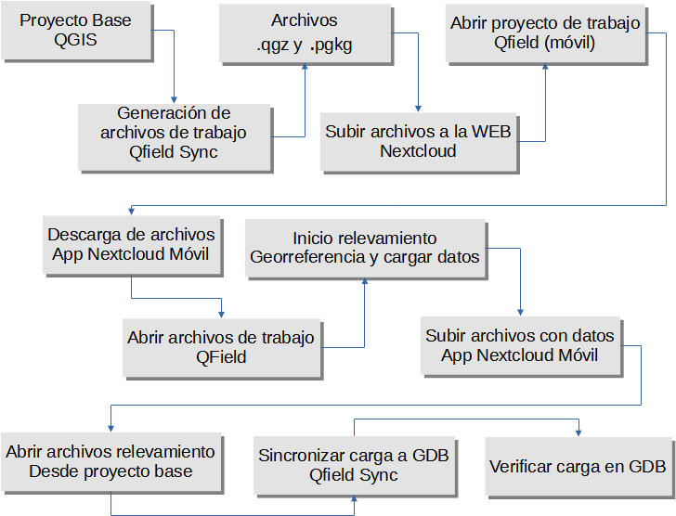

Figura 6: Flujo de trabajo. Relevamiento arbolado público

1. **EQUIPOS DE TRABAJO**

Para la realización del relevamiento, implementamos estrategias de participación ciudadana. Por esta razón, para el relevamiento en el Barrio Cooperarq 4 convocamos a jóvenes del mismo barrio. Mientras que para el Barrio San Roberto, a través de la Dirección de Ambiente de la Municipalidad hicimos contacto con los directivos del Colegio Integral. Así, en este último caso el relevamiento se hizo con los alumnos de 5° año. Cabe señalar también, la desinteresada colaboración de alumnos de la carrera Licenciatura en Biología de la Universidad Nacional de San Juan, y los integrantes de la Guardia Ambiental Municipal, ellos recibieron instrucciones para ser el soporte de cada grupo de trabajo durante el relevamiento. En general, cada grupo de trabajo estaba integrado por 3 alumnos, previamente se hicieron reuniones y talleres de capacitación

1. **RESULTADOS**

Seguidamente mostramos algunos reportes para cada una de las zonas de trabajo. Ahí podemos apreciar las características del bosque urbano de cada barrio que sumado a otras condiciones o parámetros puede resultar de interés para diversos propósitos. Por ejemplo la poda anual que realiza el municipio, desinfecciones, etc.

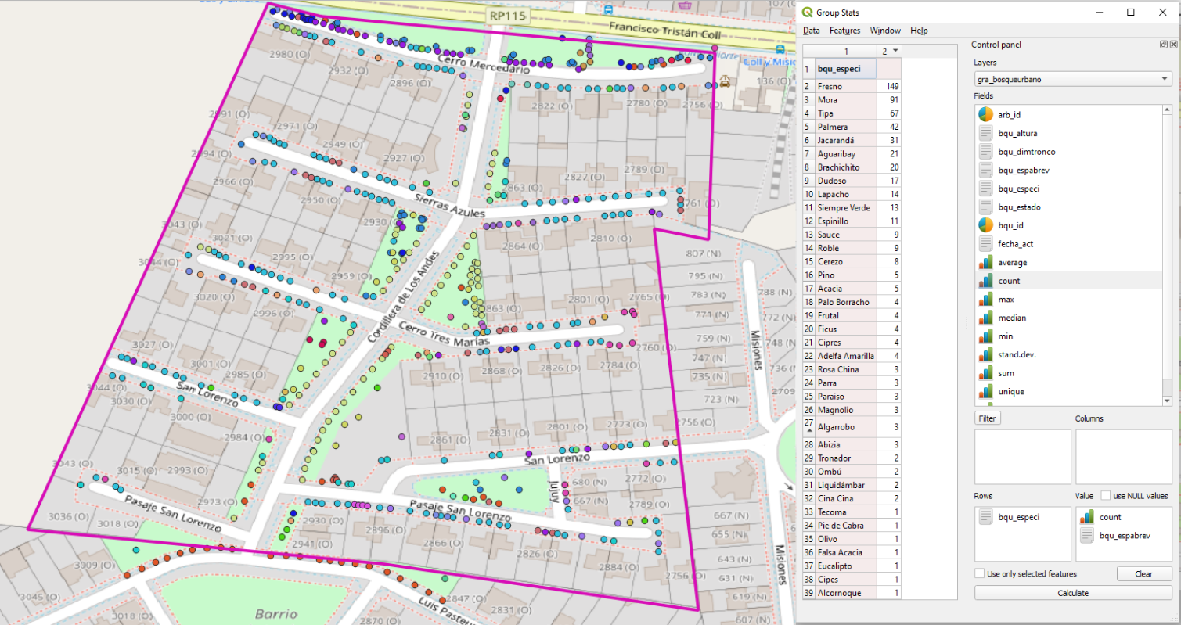

Figura 7: Bosque urbano B° Cooperaq 4.

Estadística de cantidad de especies realizada con la extensión Group Stat

El bosque urbano del Barrio Cooperaq 4 está compuesto por 573 árboles y arbustos, donde podemos diferenciar 38 especies, predominando el Fresno con 149 unidades. También podemos resaltar que si bien hay especies autóctonas, existe predominancia de especies no autóctonas, esto se observa en la cantidad de palmeras por ejemplo. Aclaramos que se contabilizan 17 especies dudosas porque en la época del relevamiento, al no tener hojas, no resultó posible identificar algunas especies.

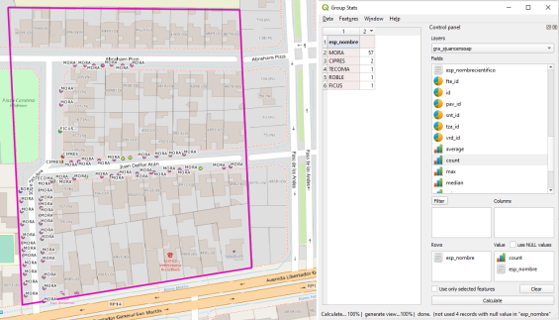

Figura 8: Bosque urbano B° San Roberto.

Estadística de cantidad de especies realizada con la extensión Group Stat

El bosque urbano del Barrio San Roberto está compuesto por 62 árboles y arbustos. La predominancia de mora es notable, con 57 unidades.

1. **CONCLUSIONES**

La experiencia muestra que el procedimiento puede utilizarse para relevamientos en terreno con y sin conexión de internet. Es necesario una preparación previa para identificar las variables a registrar y es necesario un equipo de al menos dos personas.

Desde el punto de vista de las características del bosque urbano, podemos decir que la biodiversidad que se encontró en el Barrio Cooperarq 4 es muy importante para el proceso de polinización. También es la razón la gran diversidad de aves que se encuentran en el lugar. Sin embargo, la cantidad de especies no autóctonas demuestra que la implantación de las especies responde más a gustos personales de los vecinos que a la conveniencia de seguir recomendaciones de los organismos oficiales, quienes están promoviendo el uso de especies autóctonas por determinadas ventajas. Además, la cantidad de palmeras está directamente relacionada con la existencia de vinchucas a partir de la cantidad de palomas que se alojan en cada una de ellas. Este dato es importante, ya que también fomenta la proliferación de roedores.

En el caso del Barrio San Roberto, es una clara muestra de la implantación de mora dentro de los procesos de urbanización que se adoptó como política hace algunos años. Siendo una especie económica que rápidamente genera sombra, una de las razones por las que fue elegida en las urbanizaciones de San Juan, atendiendo las características del clima de San Juan, esto es altas temperaturas y poca humedad.

1. **AGRADECIMIENTOS**

Además de agradecer a las instituciones participantes, queremos destacar el espíritu y compromiso de los jóvenes voluntarios y estudiantes universitarios.

|  |
| --- |
| **INSTITUCIONES Y PERSONAS** |
| Colegio Integral: Directivos y Profesores. Soledad Vivanco, Ana Coria, Gabriela Chippo, Fernanda Lloveras, Alejandro Checcarelli. Alumnos de 5° año. |
| Municipalidad de Rivadavia: Silvina Adarvez, Álbaro Roldán. |
| Estudiantes de Licenciatura en Biología: Anabel Castro, Paula Gattoni, Franco Bressan, Marcelo Heredia, Sofía Torés. |
| Vecinos: Gabriel Yudewitz, Gino Blarasín, Alejo Suarez, Matías Maraz, Francisco Maraz |

Tabla 1: Agradecimientos

1. **REFERENCIAS**

Sitio oficial del Centro Ambiental Anchipurac. Gobierno de la Provincia de San Juan. Secretaría de Estado de Ambiente y Desarrollo Sustentable. at <https://www.anchipurac.com/>

Digesto de la Provincia de San Juan

Gobierno de la Provincia de San Juan. Cámara de Diputados. at <https://digestosanjuan.gob.ar/home>

Manuales de Postgres/Postgis. at <https://www.postgresql.org/download/>

Manuales de Geoserver. at [https://geoserver.org](https://geoserver.org/)

Documentación plugin QField Sync. at <https://qfield.org/docs/synchronise/qfieldsync.html>

Documentación Nextcloud. at <https://nextcloud.com/>

1. <https://diariolasnoticias.com/diariosanjuan/2021/05/14/crean-en-rivadavia-el-primer-consejo-del-arbolado-publico-municipal-de-san-juan/>
2. Web Feature Services Transactional
3. Web Mapping Services